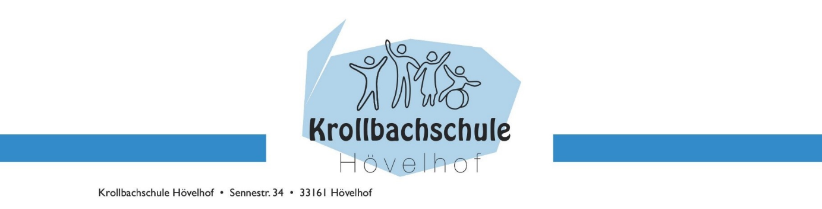

Liebe Schülerinnen, liebe Schüler der Krollbachschule!

Seit dem 24.02.2017 trägt unsere Schule den Titel „Schule ohne Rassismus – Schule mit Courage“. Wir haben uns damit verpflichtet folgende Grundsätze umzusetzen:

**Ich werde mich dafür einsetzen, dass es zu einer zentralen Aufgabe meiner Schule wird, nachhaltige und langfristige Projekte, Aktivitäten und Initiativen zu entwickeln, um Diskriminierungen, insbesondere Rassismus, zu überwinden.**

**1**

**Wenn an meiner Schule Gewalt oder diskriminierende Äußerungen oder Handlungen ausgeübt werden, wende ich mich dagegen und setze mich dafür ein, dass wir in einer offenen Auseinandersetzung mit diesem Problem gemeinsam Wege finden, uns zukünftig zu achten.**

**2**

**Ich setze mich dafür ein, dass an meiner Schule einmal pro Jahr ein Projekt zum Thema Diskriminierungen durchgeführt wird, um langfristig gegen jegliche Form von Diskriminierung, insbesondere Rassismus, vorzugehen.**

**3**

Das Team der AG „Schule ohne Rassismus- Schule mit Courage“ wird sich mit Themen wie Rassismus, gewaltfreie Schule (Einsatz gegen jede Form von Gewalt), Vielfalt leben – Anders sein sowie den Kinderrechten beschäftigen und sich für mehr Toleranz und Akzeptanz an unserer Schule einsetzen. Geplant sind Projekte in der Schule, Besuche von Gedenkstätten und viele andere Aktionen, die ihr selber mitbestimmen dürft! Jeder darf mitmachen! Am Ende des Schuljahres bekommt ihr ein Zertifikat und eine positive Bemerkung auf euer Zeugnis. **Treffen der AG ist alle 2 Wochen - donnerstags von 13.45Uhr – 15.00Uhr. Der 1.Termin findet am 22.02.24 statt. Treffpunkt ist das DOCK 34.**

Wir freuen uns auf euer Engagement! Bei Interesse meldet euch bei Frau Bolte (Schulsozialarbeiterin der Krollbachschule).